Федеральное государственное образовательное бюджетное

учреждение высшего образования

**«Финансовый университет при Правительстве Российской Федерации»**

**(Финансовый университет)**

Колледж информатики и программирования

**ОТЧЁТ**

**По лабораторной работе №6**

Студент: Носкова Полина Александровна

Дисциплина: Инфокоммуникационные системы и сети.

Выполнил студент

Группы: 3ПКС-120

Преподаватель

Сибирев И.В.

Оценка за работу :_______

**Москва – 2023г.**

**Лабораторная работа №6**

**«Настройка агрегации линий связи»**

**Цель работы:** исследовать назначение агрегации каналов и протоколов агрегирования, научиться настраивать агрегированные каналы на оборудовании Cisco.

**Вариант 14**



**Ход работы:**

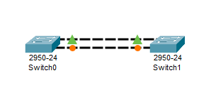

Рисунок 1. Схема сети

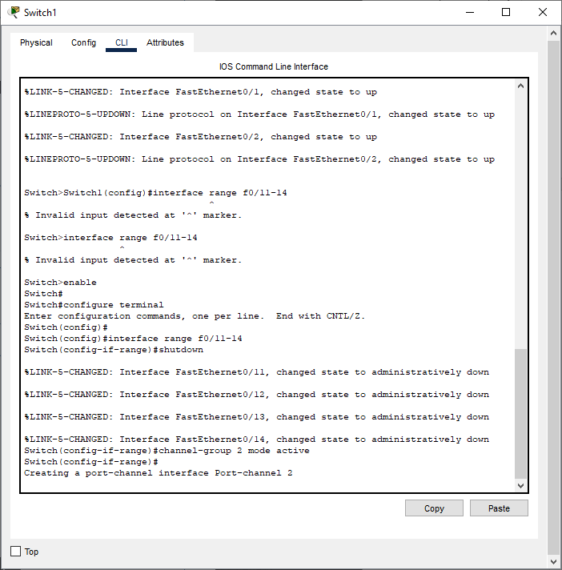

Рисунок 2. Настройка EtherChannel на коммутаторе Switch1

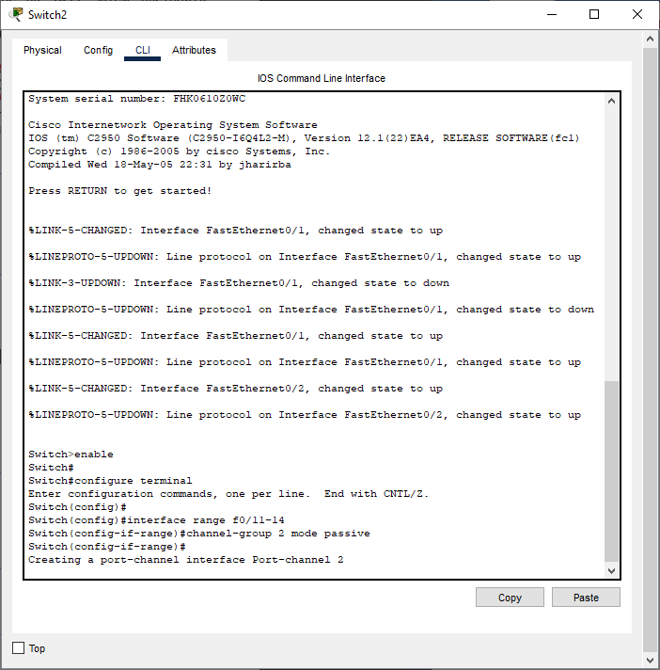

Рисунок 3. Настройка EtherChannel на коммутаторе Switch2

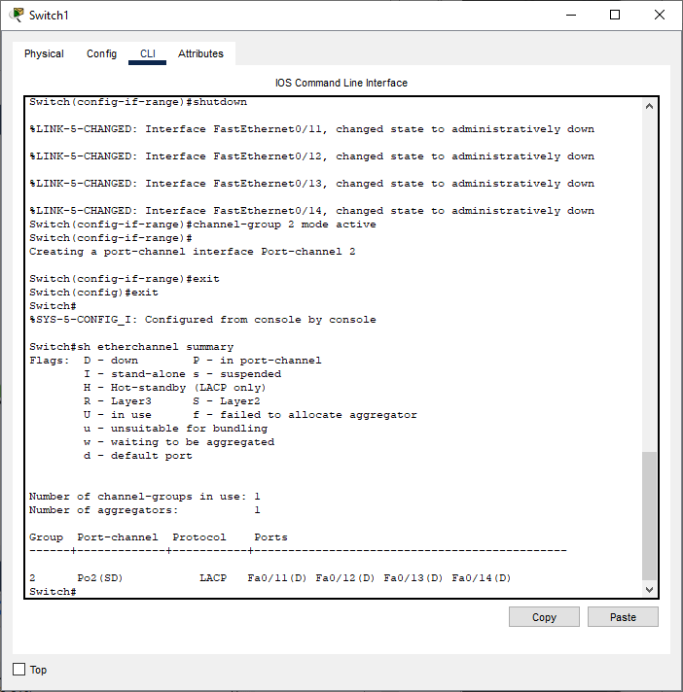

Рисунок 4. Суммарная информация о состоянии Etherchannel

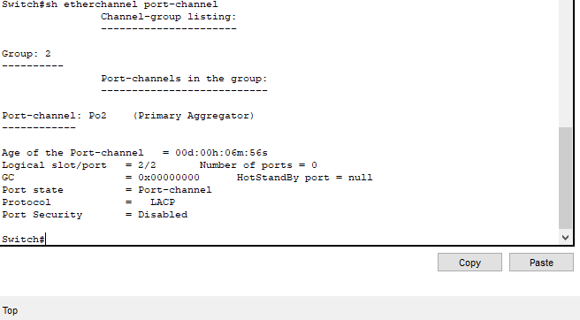

Рисунок 5. Информация о port-channel Switch1

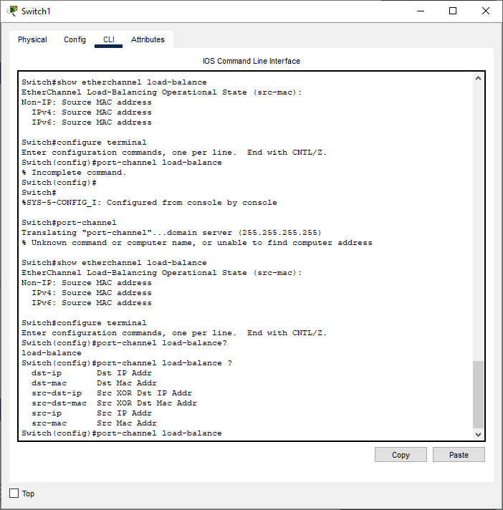

Рисунок 6. Балансировка нагрузки на коммутаторе Switch1

**Ответы на контрольные вопросы:**

1. STP (Spanning Tree Protocol) и агрегация портов — это две разные функции коммутатора, которые выполняют разные задачи.

STP — это протокол, который предотвращает появление петель в сети, блокируя некоторые порты, чтобы избежать неправильного распространения трафика. STP следит за топологией сети и автоматически отключает порты, чтобы избежать циклов.

Агрегация портов — это метод объединения нескольких физических портов в один логический порт. Это повышает пропускную способность и надежность сети. Агрегация портов используется для объединения нескольких линий связи в один канал.

2. LACP (Link Aggregation Control Protocol) и статическое агрегирование — это два метода агрегации портов.

LACP — это протокол, который используется для динамической настройки агрегации портов. Он позволяет коммутаторам автоматически определять, какие порты могут быть объединены в канал и какой тип агрегации необходим. LACP также обеспечивает мониторинг статуса портов и автоматическое восстановление в случае сбоя.

Статическое агрегирование — это метод, при котором порты, объединенные в канал, настраиваются вручную. Это требует более высокого уровня управления и может быть менее гибким, чем LACP. Однако статическое агрегирование может быть полезным в случаях, когда нет возможности использовать LACP.

3. Если на обоих портах линии настроен режим auto, агрегирование портов может работать, если оба порта определяют одинаковый тип агрегации. В противном случае агрегирование портов не будет работать.

4. Если на обоих портах линии настроен режим desirable, агрегирование портов может работать, если оба порта определяют одинаковый тип агрегации. В противном случае агрегирование портов не будет работать.

5. Если на обоих портах линии настроен режим active, агрегирование портов может работать, если оба порта определяют одинаковый тип агрегации. В противном случае агрегирование портов не будет работать.

6. Если на обоих портах линии настроен режим passive, агрегирование портов может работать, если оба порта определяют одинаковый тип агрегации. В противном случае агрегирование портов не будет работать.

7. Существуют разные методы балансировки нагрузки при использовании агрегации портов:

1. Round-robin - порции трафика последовательно перенаправляются через каждый порт в канале.

2. Source-destination IP address - трафик перенаправляется на основе исходного и конечного IP-адреса.

3. Source-destination MAC address - трафик перенаправляется на основе исходного и конечного MAC-адреса.

4. Source-destination IP and port - трафик перенаправляется на основе исходных и конечных IP-адресов и портов.

5. Source-destination MAC and port - трафик перенаправляется на основе исходных и конечных MAC-адресов и портов.